VĚTŠINA STAVEBNÍCH SPOLEČNOSTÍ SE NEVĚNUJE „ZELENÉMU“ STAVEBNICTVÍ
Praha 27.7. 2022 - Udržitelnému stavebnictví se ještě většina stavebních společností nevěnuje. Konkrétní cíle v této oblasti má stanovena většina dotázaných stavebních společností. Většina z nich má své cíle naplánované do roku 2025. Zelené stavebnictví poroste. Dotace by pomohly k urychlení rozvoje udržitelného stavebnictví. I zákazníci začínají zelené řešení vnímat. Vyplývá to z Kvartální analýzy českého stavebnictví Q2/2022 zpracované analytickou společností CEEC Research s.r.o. za podpory generálního partnera našich výzkumů společnosti Wienerberger s.r.o.
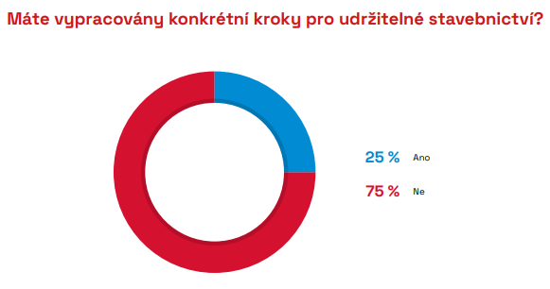

Pouze 25 % stavebních společností má v současné chvíli vypracovány konkrétní kroky pro udržitelné stavebnictví. Zbylých 75 % tyto kroky ještě vypracované nemá. Ačkoli můžeme odhadovat, že se trh bude brzy ubírat „zeleným“ směrem, stavební společnosti na tento trend prozatím ve většině nereagují.
Co se konkrétních cílů týče, tak ty má stanoveno na 69 % z dotázaných společností, které se již udržitelným stavebnictvím zabývají. Zbylých 31 % ještě tyto cíle stanovené nemá. Konkrétní cíle jsou potřebné pro realizaci strategie, a tedy je vidět, že ti, kteří se již udržitelným stavebnictvím zabývají, tak činí aktivně. „Udržitelné stavebnictví vnímáme jako součást naší WOW! (World of Wienerberger ESG strategie). Máme již od roku 2019 Program, který je postaven na 4 pilířích. Ochrana životního prostředí (měřeno: snižováním uhlíkové stopy na našich závodech, firemní flotile vysokozdvižných vozíků a flotile osobních automobilů). Biodiverzita (program udržitelnosti na našich závodech). Cirkulární ekonomika (měřeno: 100% recyklace a 100% opakovatelnost použití našich výrobků). A CSR (Corporate social responsibility) projekty (měřeno výstavbou nových jednotek pro jasně definované skupiny organizací, jako například Stacionář pro postižené děti v Českých Budějovicích nebo dětský hospic Cibulka s paliativním střediskem v pražských Košířích).“ podělil se o interní program v rámci udržitelného stavebnictví Robert Krestýn, Business Development & Marketing Director společnosti Wienerberger s.r.o.
Každá společnost, která má cíle stanoveny, má mírně odlišné zaměření. Některé společnosti se soustředí na získání nových technologií. Jiné společnosti se zase soustředí na snížení CO2 do roku 2030 o 40 %. Další společnosti se chystají k vyššímu využívání recyklovaných materiálů a k využívání zelené energie. Další společnosti se budou soustředit na budování nezávislosti na plynu či na snížení energetické náročnosti staveb. Dále se společnosti budou soustředit na obměnu vozového parku apod. „Naše podnikání je řízeno nejen finančními ukazateli, ale jde ruku v ruce s nastavením ambiciózních ekologických cílů v oblasti udržitelného stavebnictví. Naše strategie do roku 2025 je pouze o nich. Více prodaných „zelených cementů“, větší využívání stavebního odpadu, nižší spotřeba vody a CO2 pro výrobu cementu jsou ty ukazatele, kterými hodnotíme dlouhodobý úspěch naší společnosti.“ popisuje strategii společnosti do roku 2025 Pavel Zdeněk, obchodní ředitel a člen představenstva společnosti Lafarge Cement, a.s.
Největší díl společností, a to 68 %, má své cíle naplánované do roku 2025. Dalších shodných 16 % do roku 2022 nebo do roku 2030. Pro životní prostředí je toto jistě dobrou zprávou a je zde vidět zájem společností co nejdříve přistupovat k postupným změnám. „Již více než deset let propagujeme, že naše společnost je schopna vymýšlet a projektovat trvale udržitelná řešení v oblasti inženýrského stavitelství. Snažíme se navrhovat přírodě šetrné geotechnické konstrukce a pomáhat svými konzultacemi zhotovitelům v oblasti využitelnosti místních materiálů na stavbách. Jsme součástí mezinárodní asociace pro využití druhotných surovin ve stavebnictví a naši pracovníci se věnují výzkumu těchto materiálů.“ vysvětluje udržitelnost již ve fázi projektu Lucie Bohátková členka představenstva a obchodní ředitelka společnosti SG Geotechnika a.s.

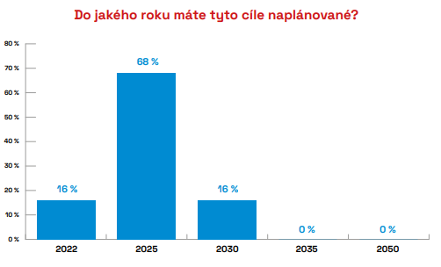
Obecně stavební společnosti očekávají růst zeleného stavebnictví, a to o 0–5 % do roku 2025 (38 % firem). Necelá třetina očekává nárůst vyšší, a to 11–15 % do roku 2025. Snahy o udržitelné stavebnictví tedy budou sílit, což bude možné brzy pozorovat.
Náklady spojené s přechodem na udržitelné stavebnictví jsou vysoké. I proto by na 59 % dotázaných stavebních společností ocenilo státní dotace, které by s tímto přechodem pomohly. Podle pětiny dotázaných by pomohla i dlouhodobá stavební strategie (22 %) nebo jasná pravidla pro přechod k udržitelnému stavebnictví (20 %).

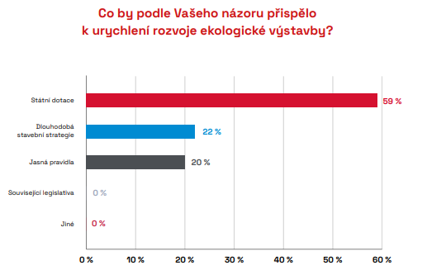
Důležitou stranou jsou i zákazníci a investoři, kteří mají velkou měrou podíl na tom, zdali se bude „zelená“ výstavba rozvíjet, či nikoli. Jsou to právě investoři, kteří se rozhodují, zdali si za zelená řešení připlatí, či nikoli. Jejich ochota připlatit si za tato řešení se podle 37 % dotázaných zvyšuje a podle 41 % se zvyšuje pouze nepatrně.

KVARTÁLNÍ ANALÝZA ČESKÉHO STAVEBNICTVÍ Q2/2022 JE ZVEŘEJNĚNA NA:
www.ceec.eu
Kontakt pro média:
Ing. Michal Vacek,
výkonný ředitel společnosti
CEEC Research
+420 776 023 170
michal.vacek@ceec.eu
Společnost CEEC Research je přední analytickou a výzkumnou společností zaměřující se na vývoj vybraných sektorů ekonomiky v zemích střední a východní Evropy. Její studie jsou využívány v současné době více než 17 000 společnostmi. Společnost CEEC Research vznikla v roce 2005 jako analytická organizace specializující se na zpracování výzkumů a analýz stavebního sektoru, následně se analytické zaměření rozšířilo i na další vybrané sektory ekonomiky, včetně stavebnictví.

CEEC Research navíc k pravidelným a bezplatným analýzám také organizuje vysoce specializované odborné konference, kterých se účastní generální ředitelé nejvýznamnějších společností, prezidenti klíčových svazů, cechů a komor a rovněž ministři a nejvyšší představitelé státu z vybraných zemí.

